# Databuff2.0平台部署

1. **安装Databuff 平台**
2. 根据客户服务器修改内存配置

配置文件：/dcgl/elasticsearch/config/jvm.options

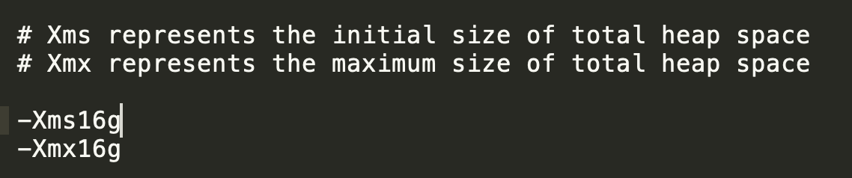

服务器内存64G可以设置16g；

服务器内存32G可以设置8g；

服务器内存16G可以设置4g；

1. 安装包及目录结构

# 容器镜像

/data/dc/images/

# 中间件安装包 安装时执行sh /data/dc/dcgl/start_docker.sh

/data/dc/dcgl/

# JDK 安装包 执行：source /root/dcgl/setup.s

/root/dcgl/

# databuff安装包 执行：sh /usr/local/databuff-server-bin/bin/startDts.sh

# sh /usr/local/databuff-server-bin/bin/startWebapp.sh

/usr/local/databuff-server-bin/

1. 用户注册：

（1）在浏览器中打开databuff网址：[https://平台IP](http://平台IP:18080)

（2）扫描界面上的二维码完成注册流程

**二、防火墙对外开放端口**

443/tcp、3000/tcp 、13000/tcp、18080/tcp、18111/tcp、19200/tcp、16970/tcp